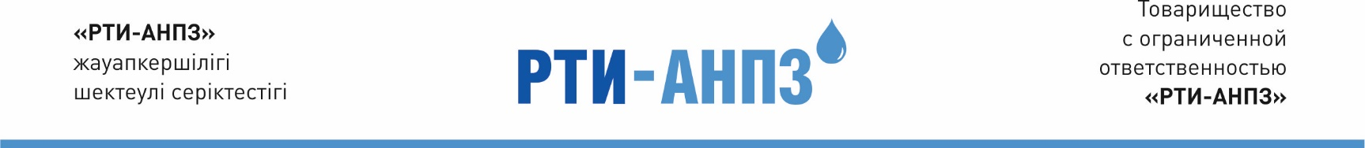

Генеральному директору
ТОО «РТИ-АНПЗ»
Господину Ергалиеву А.Т.

Служебная записка

Касательно закупа услуг

В связи с производственной необходимостью прошу Вас дать указание отделу закупа произвести закуп услуг по техническому обслуживанию систем вентиляций на 2020 год.

Начальник АХО Н.Акмалиев

